INFORME DE ACTIVIDADES

Julio Agosto Septiembre 2023.
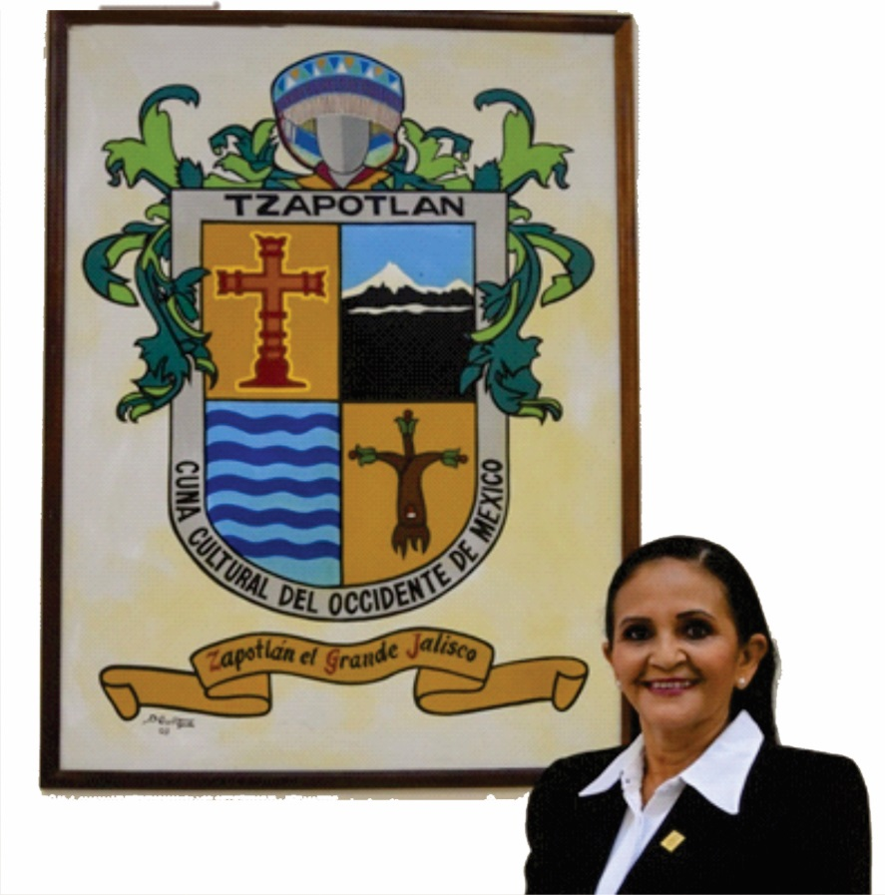

MTRA. MARISOL MENDOZA PINTO
REGIDORA PRESIDENTA DE LA COMISIÓN EDILICIA PERMANENTE DE CULTURA, EDUCACIÓN Y FESTIVIDADES CÍVICAS.

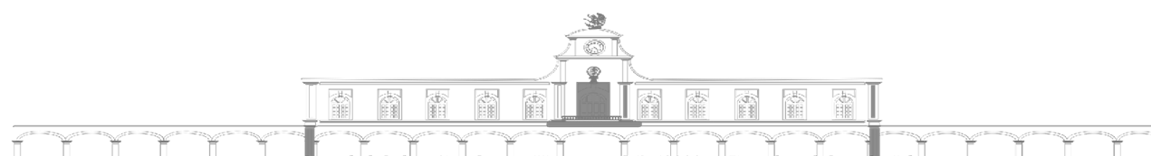
SESIONES ORDINARIAS DE AYUNTAMIENTO.
SE CONVOCARON A 5 SESIONES DE AYUNTAMIENTO ORDINARIAS.

FECHA | TIPO DE SESIÓN | LUGAR | HORA
04 de julio del 2023 | Ordinaria No. 36 | Sala de cabildo | 10:00 Horas
18 de Julio del 2023 | Ordinaria No. 37 | Sala de cabildo | 16:00 Horas
07 de agosto del 2023 | Ordinaria No. 38 | Sala de cabildo | 12:00 Horas
17 de agosto del 2023 | Ordinaria No. 39 | Sala de cabildo | 10:00 Horas
25 de septiembre 2023 | Ordinaria No. 40 | Sala de cabildo | 10:00 Horas
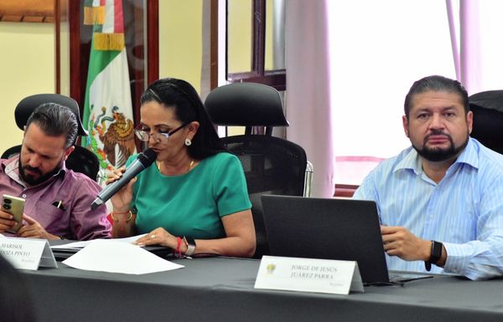
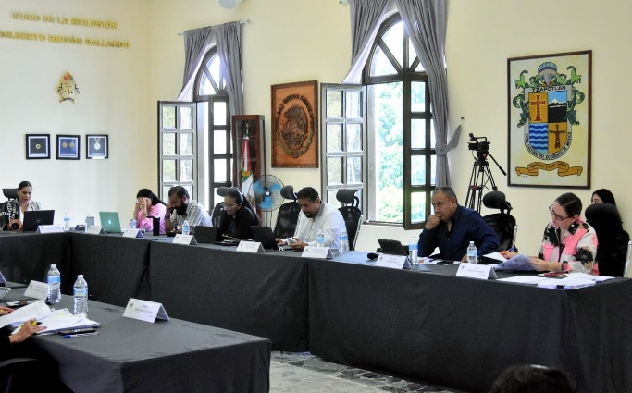
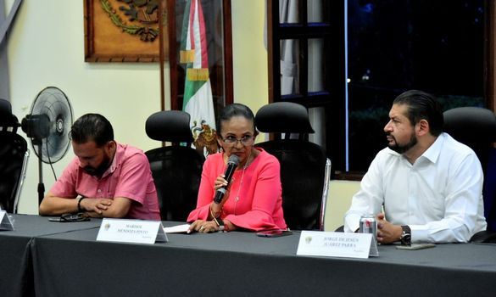
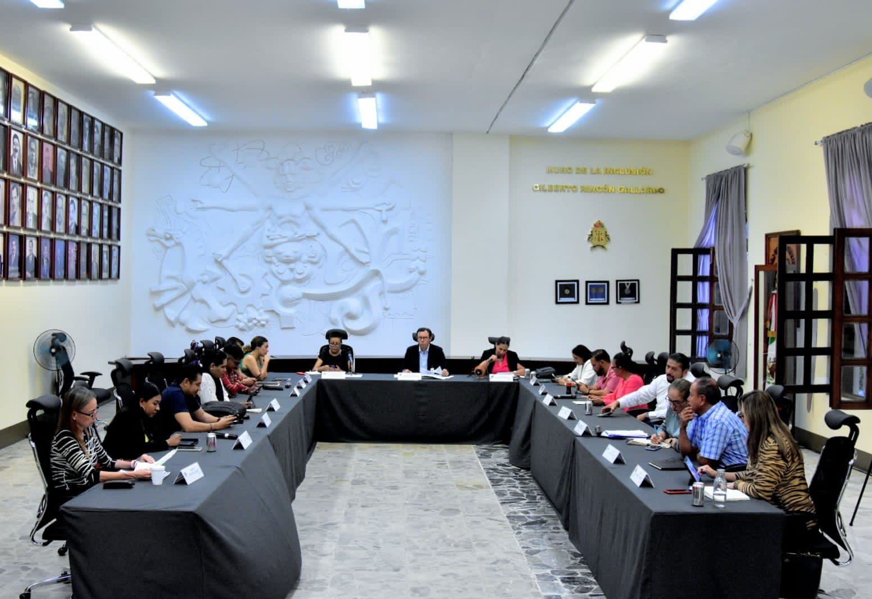

SESIONES EXTRAORDINARIAS DE AYUNTAMIENTO
Se convocó a 11 Sesiones de Ayuntamiento Extraordinarias.

FECHA | TIPO DE SESIÓN | LUGAR | HORA
07 de Julio del 2023 | Extraordinaria No. 60 | Sala de cabildo | 19:00 horas
20 de julio del 2023 | Extraordinaria No. 61 | Sala de cabildo | 14:30 hora
28 de Julio del 2023 | Extraordinaria No.62 | Sala de cabildo | 13:30 horas
10 de agosto del 2023 | Extraordinaria No.63 | Sala de cabildo | 12:00 horas
23 de agosto del 2023 | Extraordinaria No.64 | Sala de Cabildo | 16:00 horas
25 de agosto del 2023 | Extraordinaria No. 65 | Sala de Cabildo | 10:00 horas
31 de agosto del 2023 | Extraordinaria No. 66 | Sala de Cabildo | 10:00 horas
02 de septiembre 2023 | Extraordinaria No.67 | Sala de Cabildo | 10:00 horas
08 de septiembre de 2023 | Extraordinaria No. 68 | Sala de Cabildo | 12:00 horas
14 de septiembre 2023 | Extraordinaria No. 69 | Sala de Cabildo | 18:00 horas
22 de septiembre de 2023 | Extraordinaria No. 70 | Sala de Cabildo | 13:00 horas

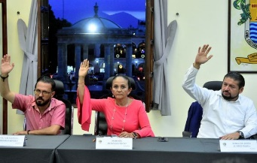
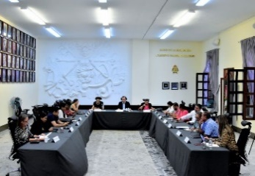

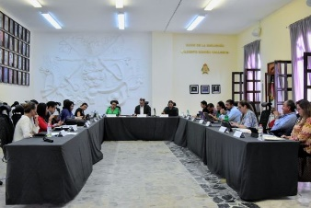

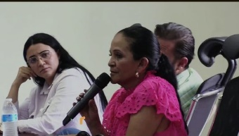
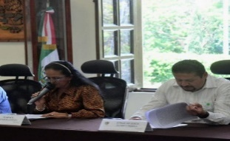

SESIÓNES SOLEMNES
Se convocó a 04 Sesiones Solemnes de Ayuntamiento.
FECHA | TIPO DE SESION | LUGAR | HORA
15 de agosto 2023 | Solemne No. 27 | Patio de presidencia. | 11:00 Horas
28 de agosto 2023 | Solemne No. 28 | Patio de presidencia. | 13:00 Horas
10 de septiembre 2023 | Solemne No. 29 | Patio de presidencia. | 19:00 Horas
29 de septiembre 2023 | Solemne No. 30 | Patio de presidencia. | 12:00 Horas
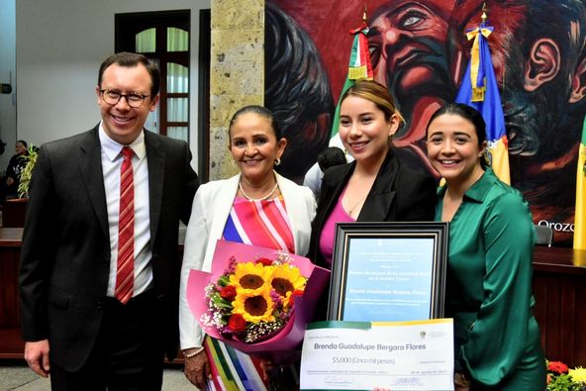
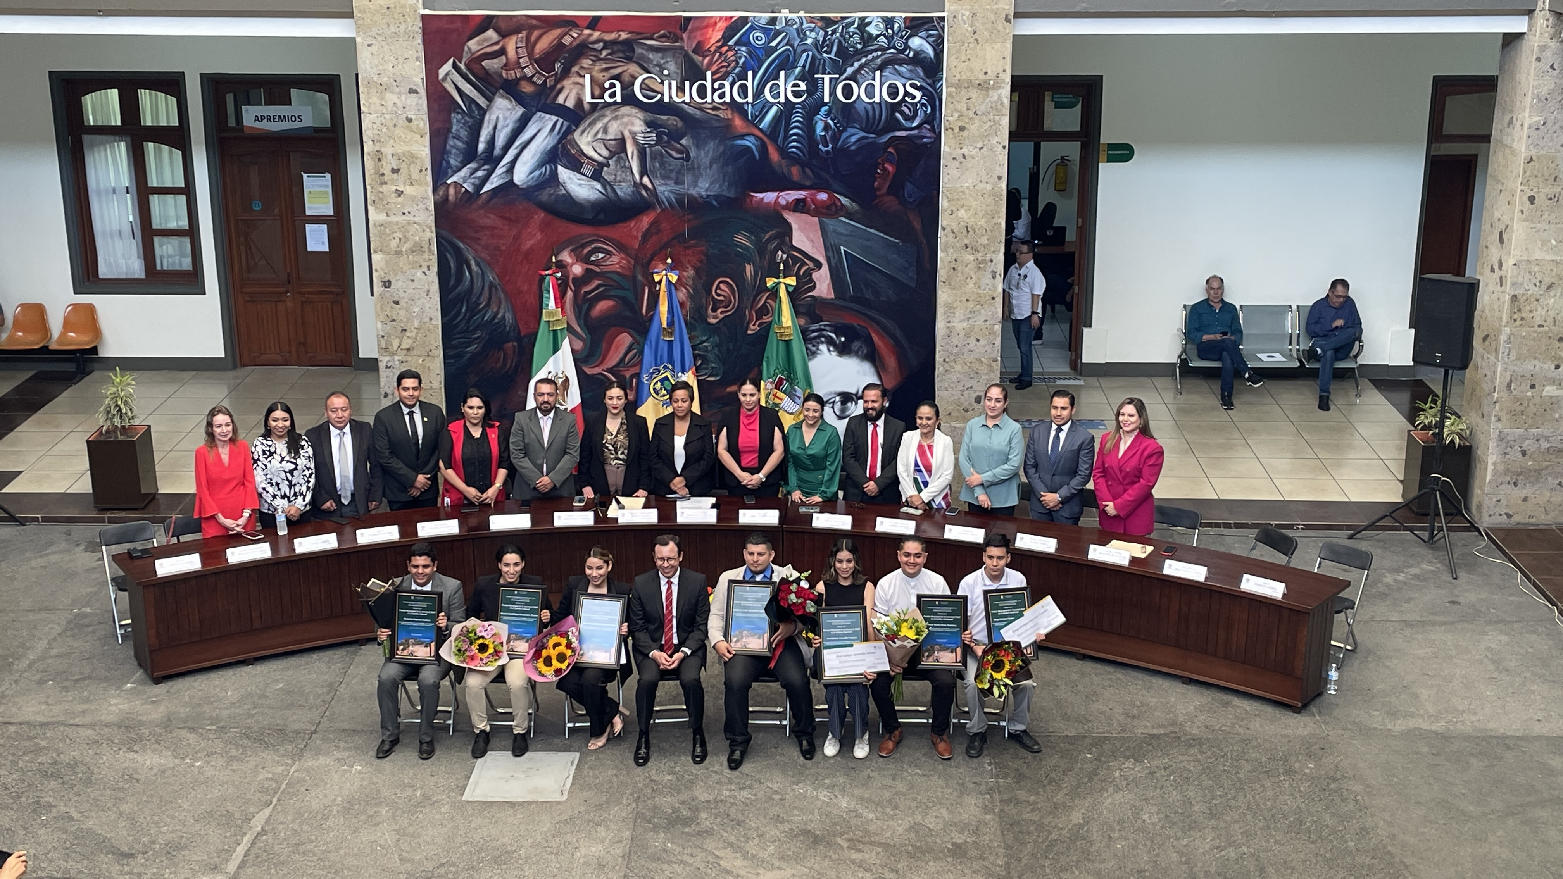

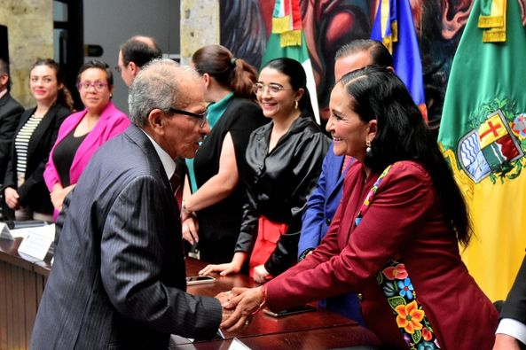
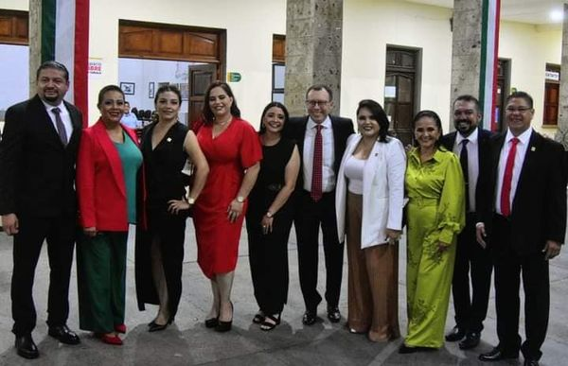

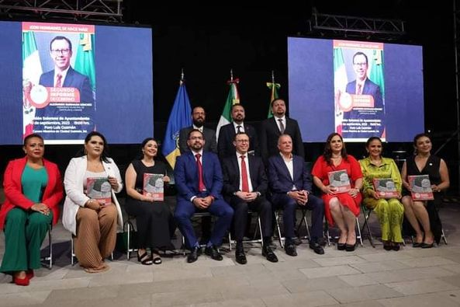
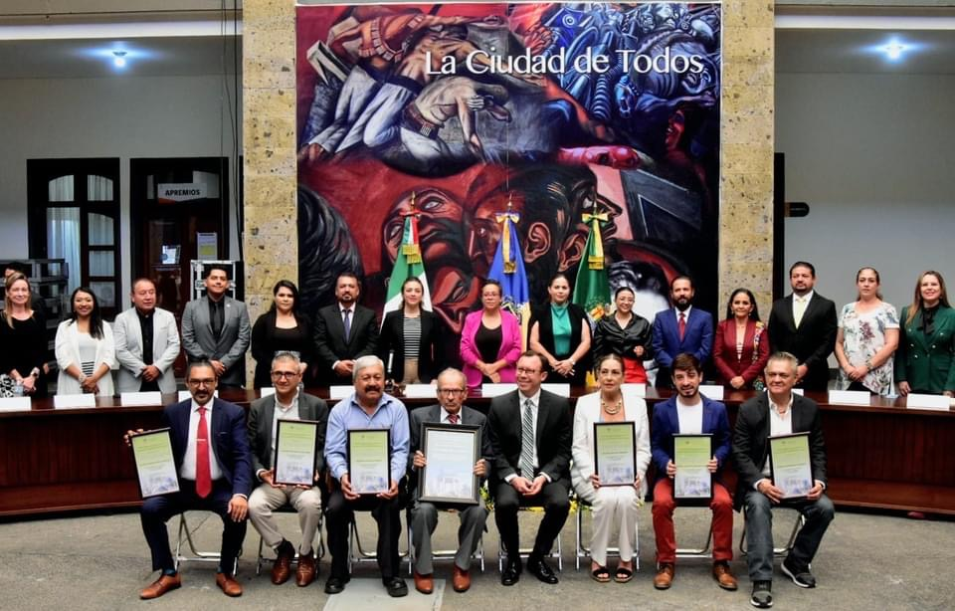

SESIONES DE LA COMISIÓN EDILICIA PERMANENTE DE CULTURA EDUCACIÓN Y FESTIVIDADES CÍVICAS
FECHA | SESION | LUGAR | HORA
12 de julio del 2023 | Sesión ordinaria | sala de regidores: Rocío Elizondo | 10:30
8 de agosto del 2023 | Sesión extraordinaria | sala de regidores | 10:00
21 de agosto del 2023 | Sesión ordinaria | Sala de regidores. | 09:00
19 de septiembre del 2023 | Sesión extraordinaria | Sala de regidores. | 12:00

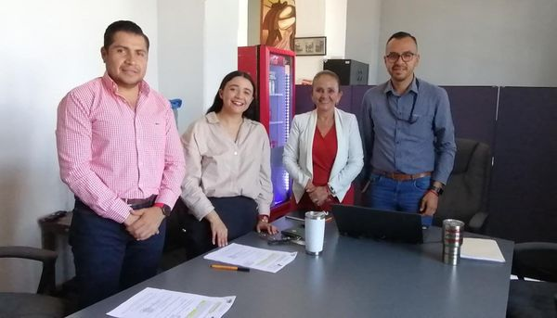
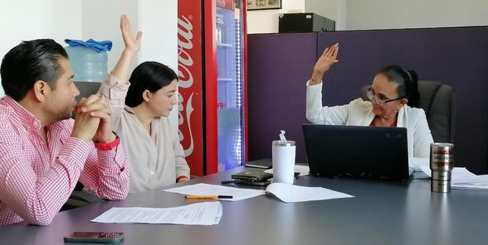

DIVERSAS CONVOCATORIAS, ACTIVIDADES Y EVENTOS POR DÍAS

07Julio

CLAUSURA DE LA ESCUELA SECUNDARIA TECNICA No. 100 ESCUELA SECUNDARIA TÈCNICA No. 100
CLAUSURA DEL CURSO DE LENGUA DE SEÑAS MEXICANAS.
CENTRO CULTURAL "JOSÈ CLEMENTE OROZCO"
CLAUSURA DE LA ESCUELA SECUNDARIA TECNICA No. 100 ESCUELA SECUNDARIA TÈCNICA No. 100

08Julio

CEREMONIA CÍVICA POR EL 107° ANIVERSARIO DE LA APROBACIÓN DE LA CONSTITUCIÓN POLÍTICA DEL ESTADO DE JALISCO.
NATALICIO DEL ESCRITOR ALFREDO VELASCO CISNEROS
CASA DE LA CULTURA AUDITORIO CONSUELITO VELASQUEZ.
EVENTO DE GRADUACIÒN DE LA UPN
EXPLANADA DE LA UPN

09Julio

NATALICIO DEL DR. ANTONIO GONZÀLEZ OCHOA
CASA DE LA CULTURA AUDITORIO CONSUELITO VELASQUEZ.

10Julio

SESIÒN DE LA COMISIÒN DE REGLAMENTOS Y GOBERNACIÒN.
SALA DE SINDICATURA.
INVITACIÒN A LA CEREMONIA DE CLAUSURA DEL COLEGIO SILVIANO CARRILLO. NIVEL PRIMARIA. AUDITORIO DEL COLEGIO SILVIANO CARRILLO.

11 Julio

FERIA DE SALUD: COMUNIDAD SANA, COMUNIDAD FUERTE
PLAZA RUBÈN FUENTES GASSON.

12 Julio

REUNIÒN CON EL ING. ALEJANDRO LOPEZ JEFE DEL CEMENTERIO MUNICIPAL MGUEL HIDALGO I. COTILLA, DE ZAPOTLAN EL GDE. OFICINA DE REGIDORES
SESIÒN ORDINARIA No. 09 DE COMISIÒN DE DESARROLLO AGROPECUARIO E INDUSTRIAL. SALA DE REGIDORES: ROCIO ELIZONDO
SESIÒN ORDINARIA DE LA COMISIÒN DE CALLES, ALUMBRADO PÙBLICO Y CEMENTERIOS. SALA DE REGIDORES: ROCIO ELIZONDO

13 Julio

ENTREGA DE VALES DE UNIFORME Y CALZADO ESCOLAR A LOS PADRES DE FAMILIA DE LOS ALUMNOS DE LA ESCUELA PRIMARIA "PABLO LUIS JUAN" ESCUELA PABLO LUIS JUAN.

14 Julio

ENTREGA DE VALES DE UNIFORME Y CALZADO ESCOLAR A LOS PADRES DE FAMILIA DE LOS ALUMNOS DE LA ESCUELA PRIMARIA "ANEXA A LA NORMAL" ESCUELA ANEXA A LA NORMAL
ACTO ACADEMICO DEL CADI ANGÈL GUARDÌA DEL DIF MPAL DE ZAPOTLÀN EL GDE. GUARDERÌA "ANGEL GUARDIAN"
ACTO ACADEMICO DEL COLEGIO MEXICO: NIVEL PREPARATORIA AULA MAGNA DEL COLEGIO
REVISIÒN DE LOS GALARDONADOS PARA EL PREMIO "JULIA VERDUZCO DE ELIZONDO 2023" OFICINA DE LA PRESIDENCIA DEL DIF .MPAL

17 Julio

CEREMONIA DE CLAUSURA DE LA ESCUELA PRIMARIA JOSÈ CLEMENTE OROZCO, EN REPRESENTACIÒN DEL PRESIDENTE MPAL. ESC. PRIM. JOSÈ CLEMENTE OROZCO

INAGURACIÒN DE LOS TALLERES DE VERANO DE LA BIBLIOTECA PÙBLICA "JUAN JOSÈ ARREOLA" BIBLIOTECA PÙBLICA "JUAN JOSÈ ARREOLA"
CEREMONIA SOLEMNE DE ENTREGA DEL PREMIO "JULIA VERDUZCO DE ELIZONDO 2023". SALA MUSEOGRAFICA "JOSÈ CLEMENTE OROZCO".
ENSAYO DE LA PRESENTACIÒN A LA COMITIVA DE LAS CIUDADES HERMANAS DE LOGMONT COLORADO CENTRO CULTURAL "JOSÈ ROLÒN.
RECEPCIÒN DE COMITIVA DE LONGMONT COLORADO. PATIO DE PRESIDENCIA

18 Julio

RECEPCIÒN DE BIENVENIDA EVENTO PROTOCOLARIOS DE LA COMITIVA DE LONGMONT COLORADO. PATIO DE PRESIDENCIA.
CEREMONIA DE GRADUCACIÒN DE LAS LIC. DE EDUCACIÒN PREESCOLAR Y EDUCACIÒN INCLUSIVA, DEL CREN DE CD. GUZMÀN. TEATRO CERRADO "ERNESTO NEAVES URIBE".

19 Julio

CEREMONIA DE CLAUSURA DE LA ESCUELA SECUNDARIA ALFREDO VELASCO CISNEROS.

20 Julio

VISITA LA PARQUE NACIONAL NEVADO DE COLIMA COMITIVA DE LOGMONT COLARADO Y EMBAJADORES PARQUE NACIONAL NEVADO DE COLIMA.
VISITA A APSTEPELT COMITIVA DE LOGMONT COLARADO Y EMBAJADORES APASTEPELT.

22 Julio

VISITA A LA PEÑAS COMITIVA DE LOGMONT COLARADO Y EMBAJADORES UNIDAD DE LAS PEÑAS

23 Julio

ACOMPAÑAMIENTO AL INVITDO DE LOGMONT A LA CIUDAD DE GUADALAJRA (DOMINGO FAMILIAR). GUADALAJARA
24 Julio

ESC. SEC. ESTATAL ALFREDO VELASCO CISNEROS. ACOMPAÑAMIENTO A LA ENTREGA DE VALES DE UNIFORMES Y CALZADO ESCOLAR ESC. SEC. ESTATAL "ALFREDO VELASCO CISNEROS"
SESIÒN ORDINARIA No. 9 DE LA COMISIÒN DE DERECHOS HUMANOS EQUIDAD DE GENERO Y ASUNTOS INDIGENAS. SALA DE REGIDORES: ROCIO ELIZONDO
VISITA AGROGONZAMEX COMITIVA DE LOGMONT COLARADO Y EMBAJADORES AGROGONZAMEX

25 Julio

SESIÒN ORDINARIA No. 10 DE LA COMISIÒN DE DERECHOS HUMANOS, EQUIDAD DE GENERO Y ASUNTOS INDIGENAS. SALA DE REGIDORES: ROCIO ELIZONDO
VISITA A LA LAGUNA DE ZAPOTLÀN, COMITIVA DE LOGMONT COLARADO Y EMBAJADORES MALECON DE LA LAGUNA DE ZAPOTLÀN.

26 Julio

CONTINUACIÒN DE LA SESIÒN ORDINARIA No. 13. DE LA COMISIÒN DE DEPORTES, RECREACIÒN Y ATENCIÒN A LA JUVENTUD. SALA DE SINDICATURA.

CONTINUACIÒN DE LA SESIÒN ORDINARIA No. 13. DE LA COMISIÒN EDILICIA DE CALLES, ALUMBRADO PÙBLICO Y CEMENTERIOS, CON LA NOT. NOMENCLATURA DE LAS COLONIAS LA COLMENA Y LA COLMENITA. SALA DE REGIDORES: ROCIO ELIZONDO
VISITA AL CLUB ZAPOTLÀN, COMITIVA DE LOGMONT COLARADO Y EMBAJADORES CLUB DEPORTIVO ZAPOTLAN
INAGURACIÒN DE LA ACADEMIA DE DANZA INTERNACIONAL DE MÙSICA Y ARTES EUTERPE, FEDERICO DEL TORO No. 143, CD. GUZMÀN.

27 Julio

SALIDA AL AEROPUERTO A LA CIUDAD DE LOGMONT COLORADO AEROPUERTO INTERNACIONAL DE GUADALAJARA.

08 Agosto

CEREMONIA CIVICA DEL 144o. ANIVERSARIO DEL NATALICIO DEL GENERAL EMIALIANO ZAPATA SALAZAR. PATIO DE PREESIDENCIA.
SESIÒN DE LA COMISIÒN DE DERECHOS HUMANOS, EQUIDAD DE GÉNERO Y ASUNTOS INDIGENAS, CALENDARIO DE LOS BICIPASEOS 2024. SALA DE REGIDORES.

09 Agosto

CURSO DE VERANO DE LA BIBLIOTECA PÙBLICA "JUAN JOSÈ ARREOLA" BIBLIOTECA PÙBLICA "JUAN JOSÈ ARREOLA"
REUNIÒN DE COMISIÒN DERECHOS HUMANOS, EQUIDAD DE GÉNERO Y ASUNTOS INDIGENAS. COLOCACIÓN DE LOS QR PARA PERSONAS CON DISCAPACIDAD. SALA DE AYUNTAMIENTO.

REUNIÒN CON LA LIC.LORENA GODINEZ. DIRECTORA DE CATASTRO DEL MUNICIPIO, TEMA COLONIA LA COLMENA. OFICINA DE CATASTRO.

10 Agosto

ENCUENTRO NEXT 2023 CD. GUZMÀN, "NAVEGAR, EXPANDIR Y TRANSPORTAR MERCADOS DE VIVIENDA ADECUADA.

11 Agosto

SESIÒN DE LA COMISIÒN DE HACIENDA PÙBLICA Y PATRIMONIO MPAL. SALA JUAN S. VIZCAINO.

12 Agosto

EXPOSICIÒN DE BONSAI DEL CLUB BONSAI ANATANI DE CD. GUZMAN. INAGURACIÒN, EXPOSICIÒN, CONCURSO. PATIO DE PRESIDENCIA.

14 Agosto

SESION DE COMISIÒN DE HACIENCIA PÙBLICA Y PATRIMONIO MPAL SALA JUAN S. VIZCAINO.
ORQUESTA SINFONICA JOSÈ ROLÒN. FESTIVAL CULTURAL DE LA CIUDAD CENTRO CULTURAL "JOSÈ ROLÒN".

15 Agosto

CURSOS DE VERANO SAPAZA 2023 INAGURACIÒN POZO 3 MOCTEZUMA ESQUINA CON JESÙS GARCÌA.

FIRMA DEL CONVENIO DEL OPD MUSEOS, EXPOSICIONES Y GALERIAS DE JALISCO (MEG), Y EL MUNICIPIO DE ZAPOTLÀN EL GDE. CASA TALLER "JUAN JOSÈ ARREOLA" SALA MUSEOGRÀFICA "JOSÉ CLEMENTE OROZCO"
EXPOSICIÒN PICTOGRÀFICA "STILLIUM TOLENTINO". DE GABRIELA TOLENTINO FESTIVAL CULTURAL DE LA CIUDAD. PATIO DE PRESIDENCIA.
CONCIERTO ÂLVARO BITRAN Y NARGUIZA KAMILOVA FESTIVAL CULTURAL DE LA CIUDAD. PATIO DE PRESIDENCIA.

16 Agosto

SESION DE COMISIÒN DE HACIENCIA PÙBLICA Y PATRIMONIO MPAL SALA JUAN S. VIZCAINO.
SESIÒN DE COMISIÒN DE LA COMISIÒN DE DEPORTE, RECREACIÒN Y ATENCIÒN A LA JUVENTUD. SALA DE REGIDORES.
LOS RUKOS, CHENAL JAZZ TRIO. CONSUELO. ADN MUSICAL. FESTIVAL CULTURAL DE LA CIUDAD. FORO LUIS GUZMÀN.

17 Agosto

SESIÒN DE COMISIÒN DE LA COMISIÒN DE DEPORTE, RECREACIÒN Y ATENCIÒN A LA JUVENTUD. SALA DE REGIDORES.
"MÈXICO MI MERO MOLE" FESTIVAL CULTURAL DE LA CIUDAD. FORO LUIS GUZMÀN.

18 Agosto

BALLET CLÀSICO DE LA CASA DE LA CULTURA FESTIVAL CULTURAL DE LA CIUDAD. FORO LUIS GUZMÀN.
ORQUESTA METROPOLITANA DE LA GUADALAJARA. DIRECTOR RODRIGO SIERRA MONCAYO FESTIVAL CULTURAL DE LA CIUDAD. SANTA IGLESIA CATEDRAL.

19 Agosto

CORO MUNICIAL DE ZAPOTLÀN EL GDE. DIRECTOR JOSÈ ELISEO VAZQUEZ. CORO MPAL. DEL GRULLO DIRECTOR ALEJANDRO ZERMEÑO TEMPLO DEL SAGRARIO.
GRUPO HIBRIDOS FESTIVAL CULTURAL DE LA CIUDAD. FORO LUIS GUZMÀN.
ARTURO DE LA TORRE. JAZZ ORQUESTA FESTIVAL CULTURAL DE LA CIUDAD. FORO LUIS GUZMÀN.

20 Agosto

MURMULLOS. INVITACIÒN RECORRIDOS TURISTICOS CENTRO HISTORICO DE ZAPOTLÀN EL GDE.
TROKER FESTIVAL CULTURAL DE LA CIUDAD. FORO LUIS GUZMÀN.

21 Agosto

CEREMONIA DE INICIO DE CLASES CICLO ESCOLAR AGOSTO- DICIEMBRE 2023 DEL INSTITUTO TECNOLOGICO NACIONAL, CAMPUS CD. GUZMAN. PONTE LA CAMISETA GIMNACIO AUDITORIO EDIFICIO W DEL ITNM DE CD. GUZMAN.

22 Agosto
CAMPAÑA DE REFORESTACIÒN. H. AYUNTAMIENTO INFANTIL 2023 Y LA DIRECCIÒN DE ECOLOGÌA MPAL. COLONIA VALLE DE LA PROVIDENCIA. VIVERO DE LA DELEGACIÒN DEL FRESNITO.
DÌA NACIONAL DE LA PROTECCIÒN CIVIL. CEREMONIA ALUSIVA Y CONDECORACIÒN A ELEMENTOS DE BOMBEROS. PATIO DE PRESIDENCIA.
RUEDA DE PRENSA DE LA VOCALIA DE TEATRO: DÌA MUNDIAL DEL ACTOR, PROGRAMA SALA MUSEOGRÀFICA "JOSÉ CLEMENTE OROZCO"

23 Agosto

REUNIÒN CON LOS DIRECTIVOS DE LAS ESCUELAS: CBTis226; PREPARATORIA REGIONAL UDG; BACHILLERATO PEDAGOGICO; SEC. TEC. No. 100, ASÌ COMO EL DIRECTOR DE TRÀNSITO Y VIALIDAD, DIRECTOR DE COMUNICACIÒN, DIRECTORA GRAL DE ESTIÒN DE LA CIUDAD Y EL DIRECTOR DE OBRAS PÙBLICAS Y DIRECTOR GENERAL DE CONTRUCCIÒN DE COMUNIDAD. TEMA ACUERDOS PARA DAR A CONOCER LA OBRA DE PAVIMENTACIÒN DE LA CALLE VICENTE MENDIOLA. RESTAURAN EL BALCÒN.
PRESENTACIÒN DEL PROGRAMA DE APOYO PARA CONSTRUIR O REMODELAR TÚ CASA PLAZA RUBÈN FUENTES.
7o. CONGRESO DEL AGUACATE, JALISCO 2023. RECINTO FERIAL DE ZAPOTLÀN EL GDE.
ATENCIÒN A LA SOLICITUD DE LA ESC. SEC. TEC. No.100 SOBRE PODA DE LAS CANCHAS DE FUTBOLL DE LA ESCUELA, ATENDIDO POR LA DIRECCIÒN DE PARQUES Y JARDINES. OFICINA DE PARQUE Y JARDINES.

26 Agosto

DÌA MUNDIAL DEL ACTOR Y LA ACTRIZ. VOCALIA DE TEATRO. Y ENTREGA DE CONMEMORACIONES TEATRALES. PRESENTACIÒN DE LA OBRA " ME LO CONTO UN PAJARITO" CENTRO CULTURAL "JOSÈ ROLÒN.

28 Agosto

INAGURACIÒN DEL CICLO ESCOLAR 2023--2024 ESC. PRIMARIA ANEXA A LA NORMAL.
COMISIÒN DE MERCADOS Y CENTRALES DE ABASTO. CONTINUACIÒN SESION No. 32 RETIRAR LAS INSTALACIO NES DE GAS L.P. DE MERCADO CONSTITUCIÒN. SALA JUAN S. VIZCAINO.

29 Agosto

ANIVERSARIO DEL NATALICIO DE LA COMPOSITORA HIJA ILUSTRE CONSUELITO VELAZQUEZ MONUMENTO QUE LLEVA SU NOMBRE JARDÌN 5 DE MAYO
COMISIÓN EDILICIA PERMANENTE DE TRÁNSITO Y PROTECCIÓN CIVIL. SESIÓN ORDINARIA NO. 13
ACTO SIMBOLICO RECREA VALES DE UNIFORME Y CALZADO ESCOLAR: ESC. PRIM. MA. MERCEDES MADRIGAL, ESC. SECUNDARIA BENITO JUÀREZ, Y PREESCOLAR JUSTO SIERRA, ASÌ COMO AL PROFR. ARMANDO CUEVAS PATIO DE PRESIDENCIA.

01 Septiembre

INAGURACIÒN DE LA 9a. FERIA NACIONAL DE LA BIRRIA. INVITACIÒN PLAZA RUBÈN FUENTES.
REUNIÒN CON PERSONAL DE LA JEFATURA DE EDUCACIÒN MUNICIPAL, ORGANIZACIÒN Y TOMA DE ACUERDOS DE LA CELEBRACIÒN DEL 213o. ANIVESARIO DEL GRITO DE INDEPENDENCIA DE MÈXICO (1810); DEL 15 DE SEPTIEMBRE. ESCUELA DE LA MÙSICA; RUBÈN FUENTES.
CELEBRACIÒN EN CASA DE LA CULTURA EN HONOR DE LA MTRA. LUZ IDALIA COVARRUBIAS CUELLAR AUDITORIO CONSUELITO VELAZQUEZ, CASA DE LA CULTURA.

03 Septiembre

153o.ANIVERSARIO DEL NATALICIO DE HIJO ILUSTRE JOSÈ MARÌA ARREOLA MENDOZA PLAZOLETA DE JOSÈ MARÌA ARREOLA MENDOZA
ANIVERSARIO DEL NATALICIO DEL HIJO ILUSTRE ESTEBAN CIBRIAN CASA DE LA CULTURA.

06 Septiembre
SESIÒN DE COMISIÒN DE ESPECTACULOS PÙBLICOS E INSPECCIÒN Y VIGILANCIA SALA DE REGIDORES. ROCIO ELIZONDO
07 Septiembre

VISITA AL CENDI "TIERRE Y LIBERTAD", EN LA CIUDAD DE PUERTO VALLARTA, JAL. CALLE 24 DE JUNIO No. 458. COLONIA LOMA BONITA. PUERTO VALLARTA, JAL.

09 Septiembre

ASISTENCIA AL ACTO ACADEMICO DE TERMINACIÒN DE ESTUDIOS DE LA XXIV GENERACIÒN CEP-MEIPE EN LA SEDE REGIONAL DE CD. GUZMÀN, JALISCO, EN REPRESENTACIÒN DEL PRESIDENTE MPAL. TEATRO CERRADO DEL CREN.
FESTIVAL ARTISTICO Y CULTURAL Y CENA MEXICANA. CELEBRACIÒN DEL DÌA DEL JUBILADO Y JUBILADA. TEATRO CERRADO Y ABIERTO DEL CREN.

10 Septiembre

SESIÒN SOLEMNE DE AYUNTAMIENTO: ENTREGA OFICIAL AL CABILDO DEL INFORME ANUAL DEL GOBIERNO MUNICIPAL FORO LUIS GUZMÀN.

12 Septiembre

INAGURACIÒN DE LA EXPOSICIÒN DE PINTURA AL OLEO "DESDE ADENTRO" XXII ANIVERSARIO DE CENJURES. TERRAZA DE SENTENCIDOS, SECCIÒN VARONIL.

13 Septiembre

176o ANIVERSARIO DE LA GESTA HEROICA DE LOS NIÑOS HÈROES DE CHAPULTEPEC (1847). EXPLANADA CIVÌCA "BENITO JUÀREZ"
REUNIÒN CON EL ING. SERGIO ROBLEDO T. TEMA: TRÁILER DE LA CIENCIA Y LA TECCNOLOGÌA. OFICINA DE REGIDORES.

SESIÒN DE A COMISIÒN DE DEPORTE, RECREACIÒN Y ATENCION A LA JUVENTUD SALA DE REGIDORES. ROCIO ELIZONDO
INVITACIÒN A LA OBRA DE TEATRO "EL CHUPACABRAS". TERRAZA SECCIÒN FEMENIL.
CEREMONIA DE CONMEMORACIÒN DEL DÌA DEL CHARRO EXPLANADA CIVÌCA "BENITO JUÀREZ"

14 Septiembre

FERIA DE EMPLEO 2023 PLAZA RUBÈN FUENTES.

15 Septiembre

INVITACIÒN AL XXIII ANIVERSARIO CEINJURES. TERRAZA DE SENTENSIADOS.
213o ANIVERSARIO DEL GRITO DE INDEPENDENCIA. DELEGACIÒN DE LOS DEPOSITOS JARDÌN PRINCIPAL DE LA DELEGACIÒN DE LOS DEPOSITOS REGIDOR JORGE JUÀREZ.
213o ANIVERSARIO DEL GRITO DE INDEPENDENCIA. DELEGACIÒN DEL FRESNITO JARDÌN PRINCIPAL DE LA DELEGACIÒN DEL FRESNITO REGIDOR VICTOR MANUEL MONROY
213 ANIVERSARIO DEL GRITO DE INDEPENDENCIA. DELEGACIÒN DE ATEQUIZAYAN JARDÌN PRINCIPAL DE LA DELEGACIÒN DE ATEQUIZAYAN REGIDOR JESÙS RAMIREZ.
213o ANIVERSARIO DEL GRITO DE INDEPENDENCIA. ZAPOTLAN EL GRANDE SALA DE AYUNTAMIENTO. PRESIDENCIA MUNICIPAL DE ZAPOTLÀN EL GDE.

16 Septiembre

CEREMONIA CIVICA DEL 213o. ANIVERSARIO DEL INICIO DEL MOVIMIENTO DE INDEPENDENCIA DE MÈXICO. ESC. SEC. FORT. No. 5 ALFREDO VELASCO CISNEROS. JARDÌN MIGUEL HIDALGO.

DESFILE CONMEMORATIVO DEL 213o ANIVERSARIO DE LA INDEPENDENCIA DE MÈXICO. INICIO DEL DESFILE CALLE REFORMA.
INAGURACIÒN NUMISMÀTICO DE ZAPOTLÀN. EXPOSICIÒN Y VENTA E INTERCAMBIO, TALLERES. ORGANIZADO POR MARCO ANTONIO OCHOA PÈREZ GIMNACIO BENITO JUÀREZ.
TRADICIONAL PALO ENCEBADO. JARDÌN 5 DE MAYO

18 Septiembre

SEGUNDA FERIA DE LECTURA JUAN JOSÈ ARREOLA. HOMENAJE. INAGURACIÒN. CONFERENCIA MAGISTRAL POR LAURA CATALINA ARREOLA OCHOA, AULA MAGNA FRAY JUAN DE PADILLA.

19 Septiembre

CONMEMORACIÒN DEL 38o. ANIVERSARIO LUCTUOSO DEL MOVIMIENTO TELURICO EN EL MARCO DE DÌA NACIONAL DE PROTECCIÒN CIVIL MONUMENTO A LA SOLIDARIDAD.
REUNIÒN CON GESTIÒN DE LA CIUDAD PARA REVISAR EL TEMA DE LA COLONIA LA COLMENA OFICINAS DE LA DIRECCION DE GESTIÒN DE LA CIUDAD.

20 Septiembre

PRESENTACIÒN DEL LIBRO AHORA, JOVENES ESCRITORES DEL SUR DE JALISCO.S.C.G.J. PRESENTA DAVID IZAZAGA MARQUEZ AULA MAGNA FRAY JUAN DE PADILLA
REUNIÒN CON LAS DIRECTORAS DE JURIDICO Y CATASTRO PARA REVISAR LA SOLICITUD DE NOMENCLATURA DE LAS C0LONIAS LA COLMENA Y LA COLMENITA. OFICINA DE LA DIRECCIÒN DE JURIDICO.

INCIO DEL COLOQUIO ARREOLINO EDICIÒN XVI INAGURACIÒN DE LA EXPOSICIÒN ENTRE LA PLUMA Y LA GUBIA CASA TALLER JUAN JOSÈ ARREOLA

21 Septiembre

38 ANIVERSARIO DEL TIANGUIS MUNICIPAL. TIANGUIS MUNICIPAL
HOMENAJE DEL NATALICO DEL LITERATO JUAN JOSÈ ARREOLA JARDÌN PRINCIPAL
INVITACION A LA PREMIACIÒN DEL XXII EDICIÒN DEL CONCURSO DE CUENTO JUAN JOSÈ ARREOLA. CUSUR. CASA DEL ARTE DEL CUSUR.

22 Septiembre

CORO DEL ESTADO DE JALISCO VELADA ESPECIAL CENTRO CULTURAL JOSÈ ROLÒN
CONFERENCIA MAGISTRAL "VISIONES DE LA NARRATIVA ACTUAL" PONENTE: ANA GARCÌA BERGUA. EVENTO DEL COLOQUIO ARREOLINO CASA TALLER JUAN JOSÈ ARREOLA CHICATANA.

23 Septiembre

CONFERENCIA MAGISTRAL "DESCIFRAR LA VOCACIÒN" PONENTE MONICA LAVIN. EVENTO DEL COLOQUIO ARREOLINO CASA TALLER LITERARIA JUAN JOSÈ ARREOLA DELIZZIAS

24 Septiembre

TORNEO DE AJEDREZ Y PREMIACIÒN. COLOQUIO ARREOLINO CASA TALLER JUAN JOSÈ ARREOLA

25 Septiembre

HOMENAJE AL NATALICIO AL VIOLINISTA AURELIO FUENTES TRUJILLO ESCUELA DE LA MÙSICA; RUBÈN FUENTES.

26 Septiembre

COMISIÓN EDILICIA PERMANENTE DE TRÁNSITO Y PROTECCIÓN CIVIL. SESIÓN ORDINARIA
SESIÒN DE CONSEJO MUNICIPAL DE DESARROLLO RURAL SUSTENTABLE DE ZAPOTLÀN EL GDE., JAL. SALA DE JUNTAS DE LA DIRECCIÒN DE DESARROLLLO ECNOMICO, TURISMO Y AGROPECUARIO. EDIFICIO CUSPIDE.

27 Septiembre

INTER CBTis JOSÈ MARÌA GONZÀLEZ HERMOSILLO, EN EPRESENTACIÒN DEL PRESIENTE MPAL. ALEJANDRO BARRAGÀN S. AUDITORIO GOMEZ MORIN
ENTREGA DE RECONOCIMIENTOS AL PERSONAL OPERATIVO DE LAS ÀREAS NATURALES PROTEGIDAS. EXPLANADA DE INGRESO AL PARQUE ECOLOGICO LOS OCOTILLOS.
INVITACIÒN A LA ENTREGA SIMBOLICA DE LOS PROGRAMAS DE APOYO A LOS MUNICIPIOS. ZAPOTLÀN FONDO TALLERES CASA DE LA CULTURA. EDIFICIO ARRONIZ CALLE ZARAGOZA No. 224 (ENTRE REFORMA Y SAN FELIPE). GUADALAJARA, JAL.

28 Septiembre

CEREMONIA DE RECONOCIMIENTOS A LOS TRABAJADORES DEL MUNICIPIO QUE CUMPLEN 20, 25, 30, 40 O MÀS AÑOS DE SERVICIO A FAVOR DEL GOBIERNO MUNICIPAL RECONOCIMIENTO A LOS TRABAJADORES QUE CUMPLEN AÑOS EN EL MES DE SEPTIEMBRE. PATIO DE PRESIDENCIA

CEREMONIA DE JUBILACIÒN DE LA MTRA.ISABEL GUERRA RIVERA. ESC. PRIM. GORDIANO GUZMÀN.
REUNION CON EL DIRECTOR MTRO. OSVALDO MACIAS GUZMAN, DE LA ESC. PREPARATORIA REGIONAL DE CD. GUZMÀN, EL COMITÉ DEL II FESTIVAL DE CATRINAS, CATRINES Y ALTARES DE MUERTO. OFICINA DE PRESIDENCIA.
SESIÒN ORDINARIA No. 14, DE LA COMISIÒN DE CALLES ALUMBRADO PÙBLICO Y CEMENTERIOS, EN COADYUBANCIA CON PARTICIPACIÒN CIUDADANA. TEMA NOMENCLATURA DE LA COLONIA "LA COLMENA" SALA DE REGIDORES "ROCIO ELIZONDO".
INVITACIÒN POR LA DIRECCIÒN DE MEDIO AMBIENTE Y DESARROLLO SUSTENTABLE, Y DEL FISCAL AMBIENTAL; PICNIC Y ECOLOGÌA: RECORRIDO CULTURAL, MANTENIMIENTO A REFORESTACIONES. PICNIC. LLEVAR BOTELLA DE AGUA, GORRA, PLATO Y VASO NO DESECHABLE.PARQUE ECOLOGICO LAS PEÑAS.

29 Septiembre

SESION ORDINARIA DE LA COMISIÒN DE MERCADOS Y CENTRALES DE ABASTOS; COMPARECENCIA DEL DIRECTOR DE CENTROS DE ABASTOS Y JEFE DE MERCADOS SALA DE REGIDORES. ROCIO ELIZONDO
SESIÒN ORDINARIA No. 13 DE LA COMISIÒN EDILICIA DE TRANSITO Y PROTECCIÒN CIVIL: ESTUDIO Y ANALISIS DE INICIATIVA DE ORDENAMIENTO QUE PROPONE LA REFORMA DE DIVERSOS ARTICULOS DEL REGLAMENTO INTERIOR DE ZAPOTLÀN EL GDE. SALA DE REGIDORES.
EVENTO DE JUBILACIÒN DE LA SECUNDARIA TECNICA No. 100. ESCUEL A SECUNDARIA TECNICA No. 100.

30 Septiembre

INVITACIÒN AL ACTO ACADEMICO DE TITULACIÒN GENERACIÒN 2020- 2023 DE MAESTRÌA.UNIVERSIDAD INNOVA CASA DEL ARTE CUSUR

CERTAMEN SRITA ZAPOTLAN 2023 Y CORONACIÒN DE LA REYNA DE LA FERIA DE ZAPOTLÀN EL GDE 2023. FORO LUIS GUZMÀN.

INICIATIVAS | FECHA
Iniciativa de acuerdo económico que autoriza la firma de convenio entre la secretaría de cultura del estado de Jalisco y el H. Ayuntamiento de Zapotlán el grande para acceder al programa fondo Jalisco de animación cultural 2023”. | 07 de julio del 2023
Iniciativa de Acuerdo con carácter de Dictamen que propone la autorización de la Convocatoria, y la entrega en Sesión Solemne de la Presea al “Mérito Ciudadano 2023”, con motivo del Aniversario de la Fundación Hispánica de la Ciudad, así como el turno a Comisiones para el proceso de selección. | 18 de julio del 2023
Que propone a los nominados a la “Presea al mérito ciudadano 2023”, y autoriza la declaración del ganador (a). | 10 de agosto del 2023
Iniciativa de Acuerdo que turna a Comisiones, la Convocatoria para la entrega del Premio “José María Arreola Mendoza”, para reconocer al Mérito Científico y Tecnológico. | 17 de agosto del 2023
Dictamen que propone la autorización de la convocatoria, y la entrega de la presea “Jose Maria Arreola Mendoza” para reconocer al merito científico y tecnológico. | 23 de agosto del 2023
Iniciativa de Acuerdo Económico que propone la autorización para la celebración de Convenio de Colaboración para la prestación de Servicio Social con el Centro de Bachillerato Tecnológico Agropecuario No. 293. | 25 de septiembre del 2023
Iniciativa de Ordenamiento que reforma los Artículos 2,3,4,7,8,10,11,15,16,18,19 del Reglamento para la actuación del Consejo Municipal para la Cultura y las Artes del Municipio de Zapotlán el Grande, Jalisco y la reforma al Artículo 4 del Reglamento para la Cultura y las Artes. | 25 de septiembre del 2023
Dictamen que propone a los nominados a la entrega de la presea “Jose Maria Arreola Mendoza” para reconocer al mérito científico y tecnológico. | 22 de septiembre del 2023

A T E N T A M E N T E
“2023, AÑO DEL 140 ANIVERSARIO DEL NATALICIO DE JOSÉ CLEMENTE OROZCO”
“2023, AÑO DEL BICENTENARIO DEL NACINIENTO DEL ESTADO LIBRE Y SOBERANO DE JALISCO”
CIUDAD GUZMÁN, MUNICIPIO DE ZAPOTLÁN EL GRANDE, JALISCO, 07 DE OCTUBRE DEL AÑO 2023.

MTRA. MARISOL MENDOZA PINTO
REGIDORA PRESIDENTA DE LA COMISION EDILICIA PERMANENTE DE EDUCACIÒN, CULTURA Y FESTIVIDADES CÌVICAS.

MMP

